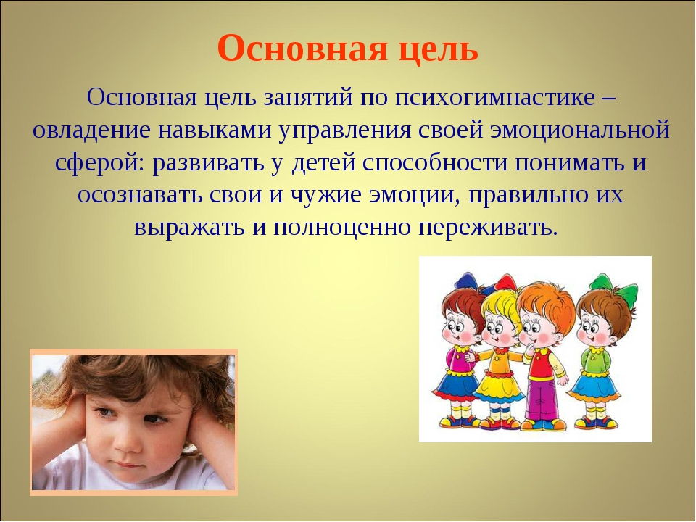
Психогимнастика для детей дошкольного возраста.

Основная цель занятий по психогимнастике – овладение навыками управления своей эмоциональной сферой, развитие у детей способности понимать и осознавать свои и чужие эмоции, правильно их выражать и полноценно переживать.

Особенно эти занятия нужны детям с чрезмерной утомляемостью, истощаемостью, непоседливостью, обладающим вспыльчивым или замкнутым характером, но не менее важно проигрывать эти комплексы упражнений и со здоровыми детьми в качестве психофизической зарядки и профилактики. Особое значение М. И. Чистякова придает положительным эмоциям, поэтому все этюды и игры в содержании психогимнастики включают эмоции радости. Психогимнастика помогает детям преодолевать барьеры в общении, лучше понять себя и других, снимать психическое напряжение, дает возможность самовыражения.
Подготовительная часть занятия начинается с упражнений, направленных на развитие внимания.
Другой вид упражнений направлен на снятие напряжения.
Следующий тип упражнений направлен на сокращение эмоциональной дистанции между участниками группы, на развитие сотрудничества и взаимопомощи.
Заниматься психогимнастикой стоит с малышами, которые уже понимают инструкции и могут выполнять упражнения, — примерно с 2,5–3 лет. Подобные занятия практикуются в детских садах, развивающих и психологических центрах, но можно устраивать их и дома. Для этого необходимо иметь так называемую картотеку упражнений по психогимнастике для определённого возраста.
Основная особенность психогимнастических упражнений в том, что проводятся они в форме игры, поэтому нравятся всем детям без исключения. Каждое упражнение называется этюдом и напоминает сценку, которую разыгрывают малыши. Часто на фоне звучит подходящая музыка (рекомендации по выбору музыкального сопровождения указываются в описании занятий).
Несколько полезных упражнений, направленных на всестороннее развитие вашего малыша.
1.«Солнечный зайчик»
Цель: снятие напряжения мышц лица.
Взрослый говорит: «Хочешь поиграть с солнечным зайчиком? Солнечный зайчик заглянул тебе в глаза. Закрой их. Он побежал дальше по лицу, нежно погладь его ладонями на лбу, на носу, на ротике, на щёчках, на подбородке, поглаживай аккуратно голову, шею, руки, ноги. Он забрался на живот — погладь животик. Солнечный зайчик не озорник, он любит тебя, подружись с ним. Отлично! Мы подружились с солнечным зайчиком, глубоко вздохнём и улыбнёмся друг другу».
2. «Говорящие предметы»
Цель: развивать у ребёнка способность к отождествлению себя с кем-то или с чем-то, учить детей сопереживать.
В ходе игры дети берут на себя разные роли и описывают свое состояние, причины действий, систему отношений с действительностью. Начинает первый ребёнок: «Я не Саша, я шарик. Мне бы понравилось, если бы я был не одноцветным, а разукрашенным весёлым узором. Мне бы хотелось, чтобы меня не держали на верёвочке, а отпустили свободно летать, куда захочу». Продолжает следующий ребёнок: «Я не Боря, я мяч. Я из резины и хорошо надут. Дети радуются, когда перебрасывают меня друг другу!» Взрослый предлагает названия следующих предметов: пальто, автобус, мыло и т.п. Дети также предлагают свои варианты.
3.«Надувала кошка шар»
Цель: снятие эмоционального и мышечного напряжения.
Дети находятся в расслабленной позе, они изображают сдувшиеся шарики. Взрослый произносит текст: Надувала кошка шар (дети выпрямляют туловище, надувают щёки), А котёнок ей мешал: Подошел и лапкой – топ! А у кошки шарик – лоп! («Шарики» со звуком сдуваются и возвращаются в исходное положение).
4. «Обними и приласкай игрушку»
Цель: удовлетворить потребность детей в эмоциональном тепле и близости. Взрослый приносит в комнату одну или несколько мягких игрушек, например, куклу, собаку, медведя, зайца, кошку и т.д. Дети гуляют по комнате. По сигналу они разбиваются на группы и проходят к той игрушке, которую хотели бы приласкать. Первый ребёнок берёт игрушку, обнимает её и говорит ей что-нибудь нежное и приятное. Затем передаёт игрушку своему соседу. Тот, в свою очередь, тоже должен обнять игрушечного зверя и сказать ласковые слова. Игра может повторяться несколько раз.
5. «Я и мое настроение»
Цель: научить детей осознавать и принимать свои чувства и переживания.
В этом упражнении используется метод незаконченных предложений. Попросите ребёнка продолжить фразу: Я радуюсь, когда… Я горжусь тем, что… Мне бывает грустно, когда… Мне бывает страшно, когда… Я злюсь, когда… Я был удивлён, когда… Когда меня обижают,… Я сержусь, если… Однажды я испугался…
6. «Поводырь»
Цель: научить детей сочувствовать и помогать. Взрослый объясняет, что все люди разные и некоторым из них необходима помощь добрых людей. Один ребёнок изображает незрячего, кладет руку на плечо друга — «поводыря» — и закрывает глаза. «Поводырь» в медленном темпе совершает различные движения, перемещается по комнате, преодолевая препятствия. Ребёнок с закрытыми глазами должен следовать рядом с ним. Затем дети меняются ролями
Подготовила : Гусева М. А. 16.05.2020
